Escenario de Pruebas: Creación de Solicitud de Bajas

Pasos de la Prueba:

Iniciar sesión en la plataforma.

Acceder al menú "Bajas".

Hacer clic en el botón "Nuevo".

Crear una nueva solicitud de baja.

**Resultado Esperado:**

Se espera que el usuario pueda acceder al módulo de bajas correctamente, pueda crear una solicitud de baja sin problemas y que el formato generado se descargue con éxito.

**Bugs Encontrados:**

Al acceder al menú "Bajas", se muestra un mensaje de error no identificado que indica "Fallo de Solicitud", lo cual interfiere con la navegación normal del usuario y dificulta el acceso al módulo.

Al completar el formulario de solicitud de bajas, no se muestran las opciones para seleccionar el motivo de la baja, lo que impide que el usuario pueda crear una solicitud de baja correctamente.

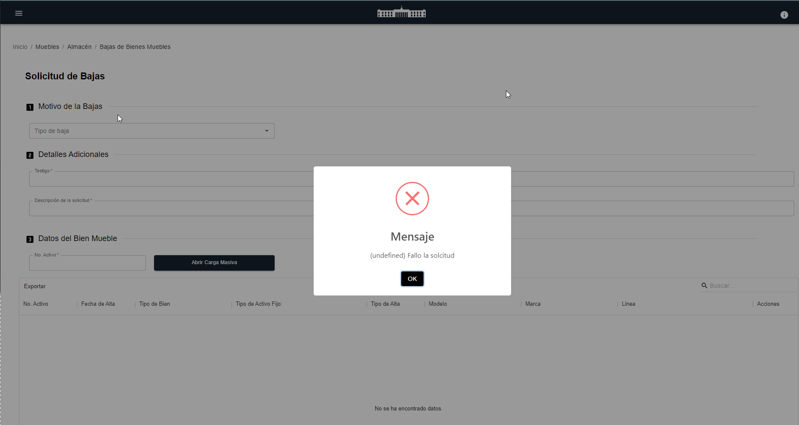

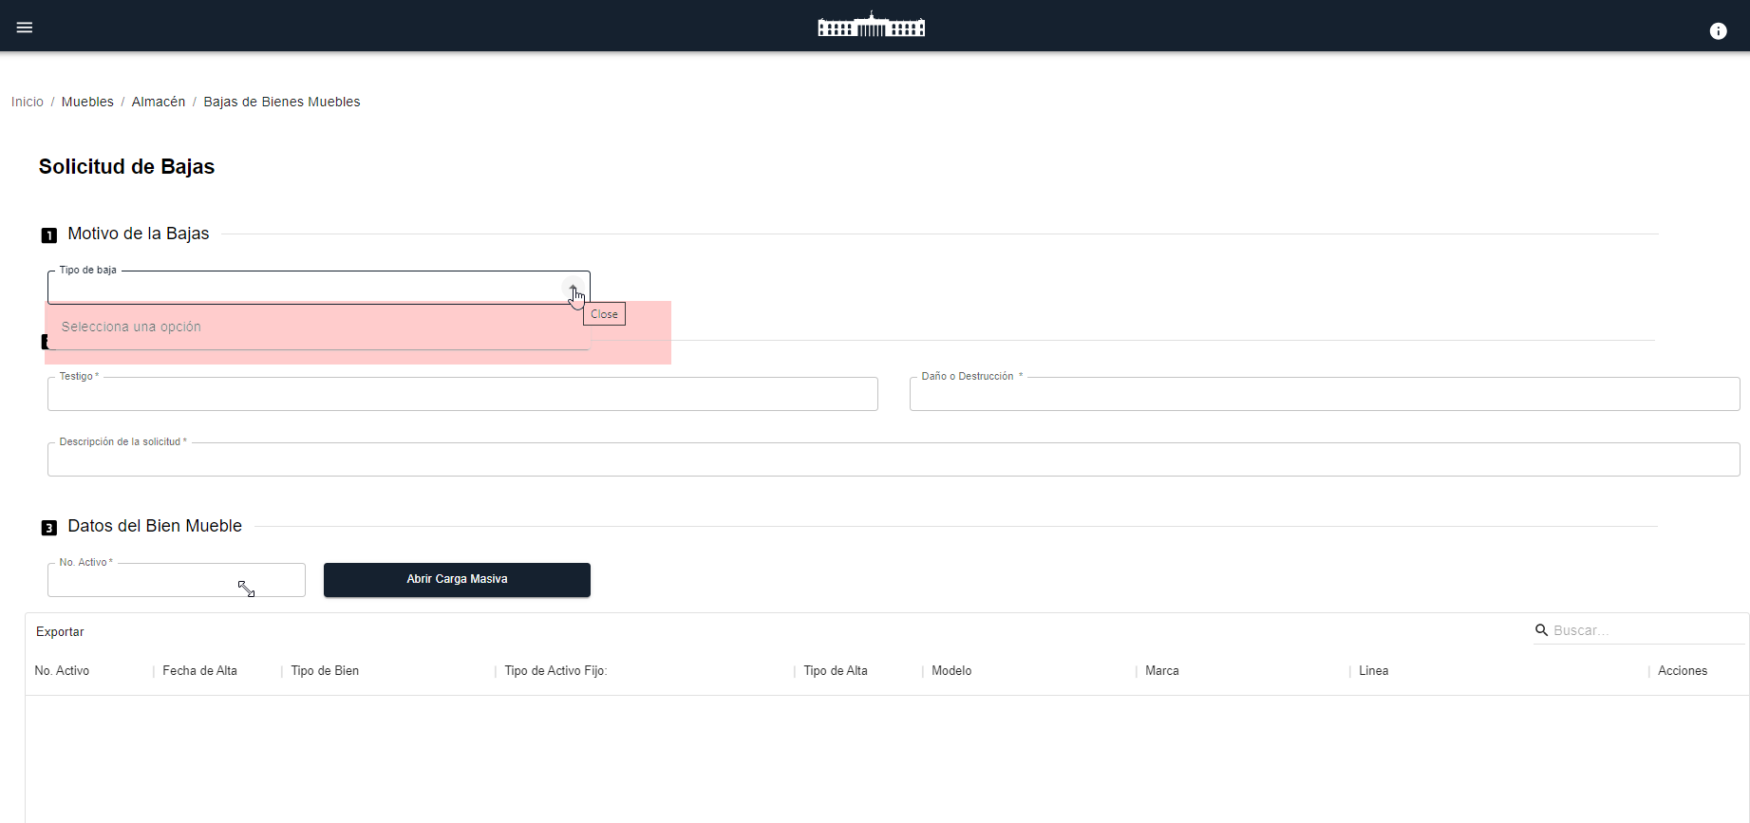

**Acciones a Tomar:**

Investigar y corregir el mensaje de error "Fallo de Solicitud" que aparece al acceder al menú "Bajas", asegurándose de que los usuarios puedan acceder al módulo sin inconvenientes.

Verificar y corregir el problema que impide la visualización de las opciones de motivo de la baja en el formulario de solicitud, permitiendo que los usuarios puedan seleccionar el motivo adecuado al crear una solicitud de baja.

**Pasos Adicionales para Reproducir:**

Iniciar sesión en la plataforma.

Acceder al menú "Bajas".

Observar el mensaje de error "Fallo de Solicitud".

Intentar completar el formulario de solicitud de bajas y observar la ausencia de opciones para el motivo de la baja.

Por favor, prioricen la resolución de estos problemas para garantizar una experiencia de usuario fluida y funcional en el módulo de bajas. Estoy disponible para proporcionar más detalles o asistencia adicional si es necesario.

Atentamente,

Iris Lechuga

Tester